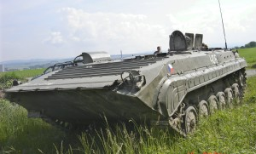

Zveme všechny děti i dospělé
na
D Ě T S K Ý D E N
v Rančířově
zase s vojenskou technikou….

Kdy: v neděli 31. 5. 2015

Kde: areál vojenského prostoru

Začátek: ve 14.00 hod

Sraz ve 13.00 hod na návsi v Rančířově nebo ve 14:00 přímo v samotném areálu – jdeme cestou ke třetímu vojenskému rybníku, směr Okrouhlík.
Tam už nás uvidíte a hlavně uslyšíte ☺

Pro děti každého věku je připravena opět řada soutěží o drobné ceny, skákání na trampolíně a na závěr opékání párků.

Samozřejmě počítáme i s projížďkami vojenskou technikou,
jak pro děti tak i dospělé.

Zajištěno je i občerstvení, tak neváhejte a tento nevšední zážitek si nenechte zase ujít a přijďte se s vašimi dětmi pobavit.

